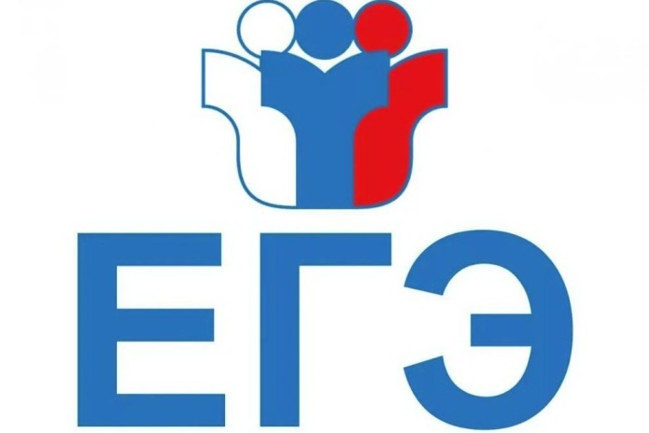

В 2022 году ЕГЭ будут сдавать все выпускники

ЕГЭ-2022 для школьников планируется провести в допандемийном формате.
Государственная итоговая аттестация для 11 классов в этом следующем году пройдёт в привычном для школьников формате. Сдавать ЕГЭ придётся всем выпускникам, вне зависимости от того, собираются они продолжать обучения в вузах или нет. Это пока не окончательное решение властей, всё будет зависеть от эпидемиологической обстановки. Глава Рособрнадзора Анзор Музаев заявил, что если не будет очередных волн коронавируса, и если ситуация стабилизируется, тогда вероятен допандемийный формат проведения госаттестации.
Эксперт Среднерусского института управления – филиала РАНХиГС Евгения Матвеева напоминает, что выпускники 2020 и 2021 года проходили государственную аттестацию по новым правилам, с учётом рекомендаций Роспотребнадзора. Так, в 2020 году выпускникам, которые не собирались поступать в вузы, аттестаты выдали на основании школьных оценок. ЕГЭ сдавали желающие продолжить обучение в вузах. Экзамены проводились позднее, чем обычно. Основной период стартовал не в июне, а в июле. ЕГЭ по русскому языку провели в два дня, чтобы сократить количество участников в аудиториях. В 2021 году действовал уже другой порядок. Для ребят, желающих просто получить аттестат, были организованы государственные выпускные экзамены (ГВЭ) по русскому языку и математике. Это облегченная версия ЕГЭ. Поступающие в вузы, как и ранее, должны были сдать ЕГЭ — обязательный по русскому языку и экзамены по выбору.
При этом, к 2024 году содержательную составляющую ЕГЭ собираются полностью изменить. Начиная с 2022 года, Рособрнадзор будет поэтапно вносить изменения в модели госэкзаменов. В ведомстве пояснили, что необходимость изменений связана с обновлением федеральных государственных образовательных стандартов. В 2022 году школу будут заканчивать дети, которые с 1 класса учились по новым стандартам.
Изменения в моделях экзаменов в 2022 году уже известны. Сейчас они проходят общественно-профессиональное обсуждение. Нововведения коснулись экзаменов по базовой математике, биологии, истории, географии, литературе и обществознанию.

